Alain Martel  
Programmation graphique  
420-5B6

Document de vision  
G.E.M

Travail présenté par  
Benjamin Pageot,  
 Théophile Sepho,  
 Jacques Forget,   
Pei-Hsiu Li

Département d’informatique  
Cégep de Saint Jérome  
Le 19 aout 2015

Table des matières

Introduction et problématique 4

Aperçu du produit et solution 4

Les écrans principaux de G.E.M-C 6

# Introduction et problématique

La gestion des employés dans une entreprise est une réalité de tous les jours. Les entreprises doivent tous les jours vérifier et calculer le temps de travail de chacun d’eux, validé le taux salarial et s’occupé d’enlever le bon nombre d’impôt et autre frais des payes de chaque employé. Beaucoup d’entreprise utilise un système dit : « punch » afin de savoir quand ses employés commencent et finissent leurs temps de travail. Un problème pour beaucoup de ces entreprises est le suivant : il est fait sur format papier ou encore avec des logiciels restrictifs au niveau des fonctionnalités.

Notre but avec le logiciel G.E.M-C (Gestionnaire d’employé-comptabilité) est de fournir au entreprise un système flexible qui permet de gérer les temps des employés, de calculer les heures, de calculer automatiquement l’impôt et autre frais, de faire des rapports de statistiques en fonction des heures et finalement de générer un rapport imprimable ou en ligne par employé.

# Aperçu du produit et solution

Liste des fonctionnalités et solutions du produit.

**N.B : ceci peut changer en tout temps au cours de la construction du projet.**

Du côté **employé** :

* Scanner une carte NFC (Virtuel) afin d’effectuer un « punch ».
* Il permettra à l’utilisateur « employé » de choisir sur quel projet/tâche qu’il travaille dans sa journée.
* (Bonus) l’employer pourrait avoir l’option d’ajouter des détails de son travail de la journée. Le tout serait envoyé à la BD lors de l’arrêt du temps.

Du côté **employeur** :

* Le logiciel lui permettra d’ajouté/Archiver des projets/tâches.
* Le logiciel lui permettra d’ajouté/ Archiver des employés dans le logiciel.
  + Implique certain points de la figure : 1.0.1
* Le logiciel lui permettra de voir le nombre d’heure travaillé pour chaque employé par projet :
  + Par jour
  + Par semaine
  + Et pour une période de paye qui pourra être déterminé par l’administrateur.

Suite employeur :

* Dans la section comptabilité, l’administrateur pourras voir combien sont employé lui coute par semaine, mois et années
* Le logiciel affichera des rapports pour chaque période de paye pour chaque employé.
* 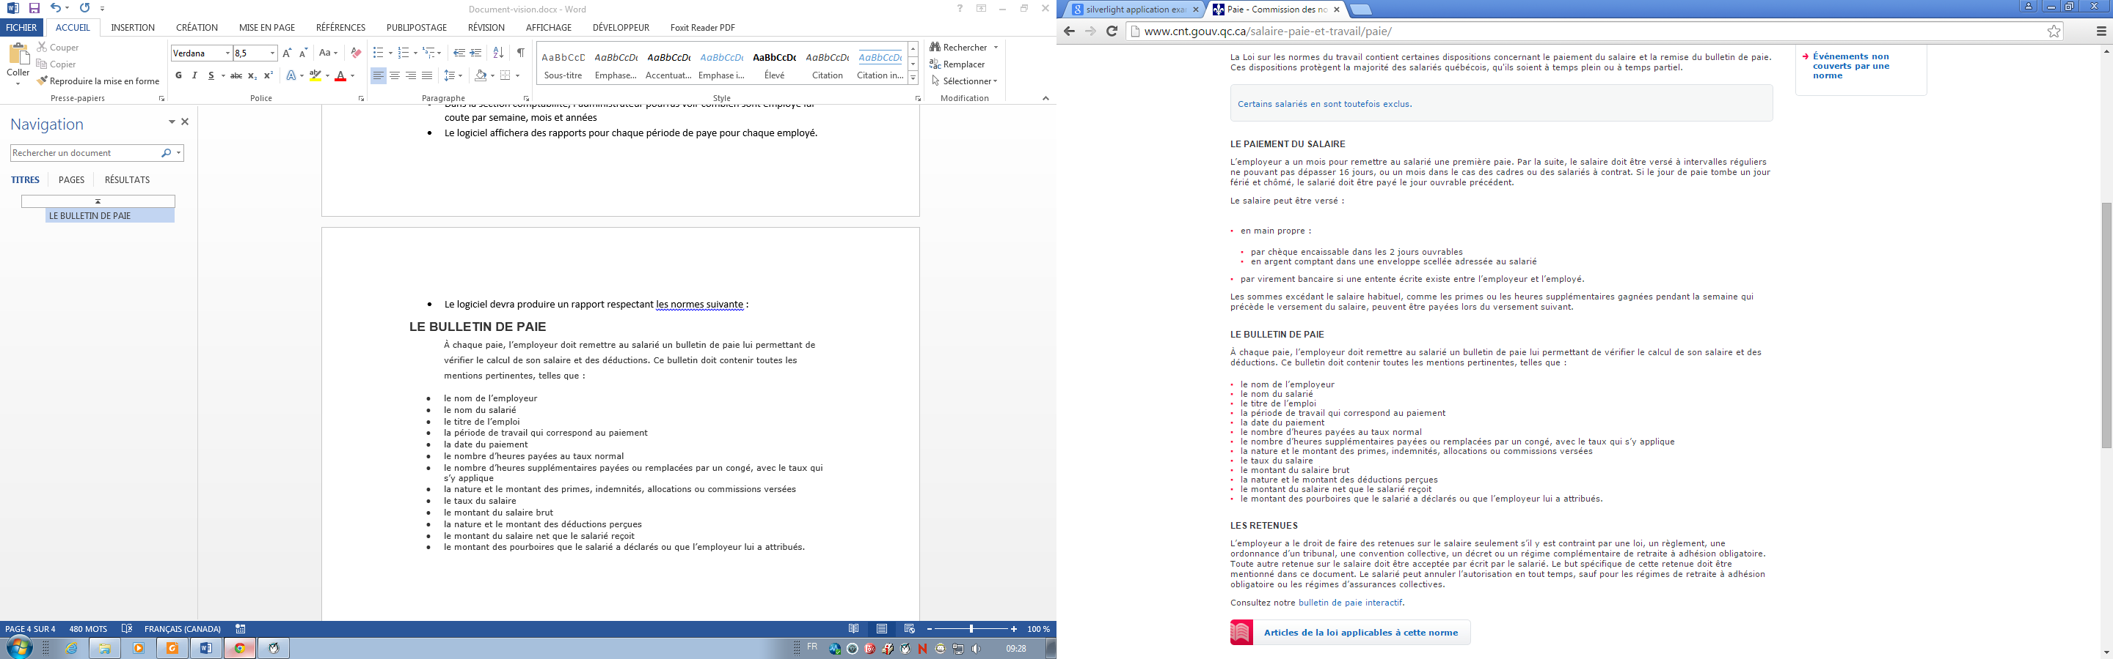Le logiciel devra produire un rapport respectant les normes suivantes : 1.0.1

<http://www.cnt.gouv.qc.ca/salaire-paie-et-travail/paie/>

# Les écrans principaux de G.E.M-C

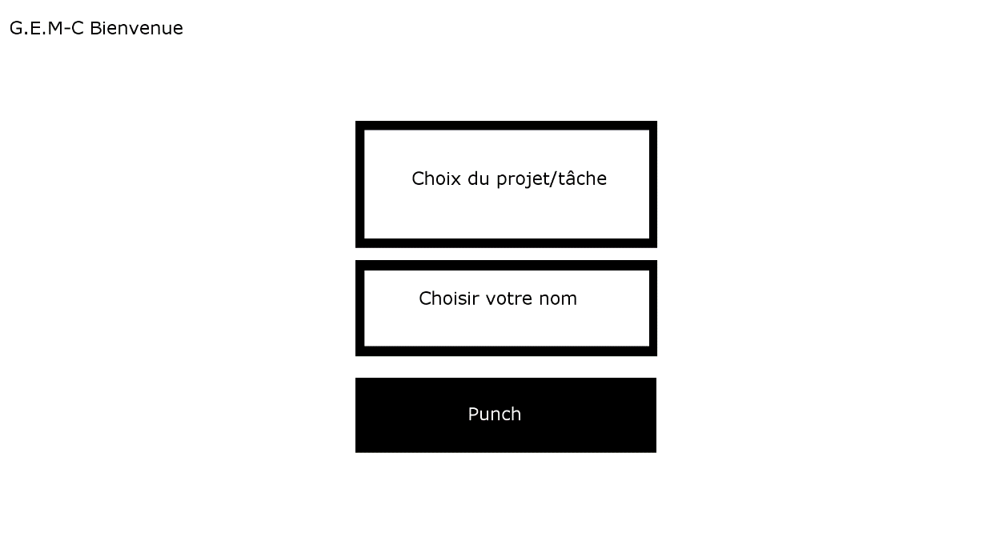Première écran qui sera visible sera celle des employés. Cette écran permettra de choisir une tâche et de partir sont temps via un « punch ». Malgré la simplicité de l’écran, l’interaction avec la BD sera complexe car beaucoup de statistique sont démarré lors de cette action.

Deuxième écran sera l’écran principal lors que l’administrateur va travailler dans l’application. Cette écran permettra à l’utilisateur (admin) d’effectuer différentes actions comme : ajouter un nouvel employé, générer les paies, configurer les préférences de génération des paies, attribuer un projet à un employé.

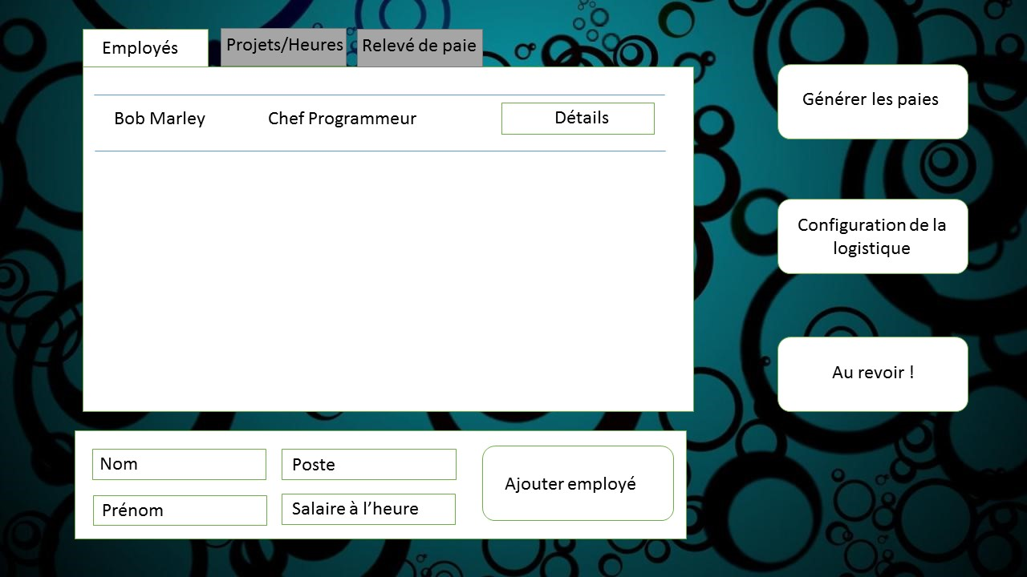

Suite lorsque l’on clique sur le bouton « Détail » :

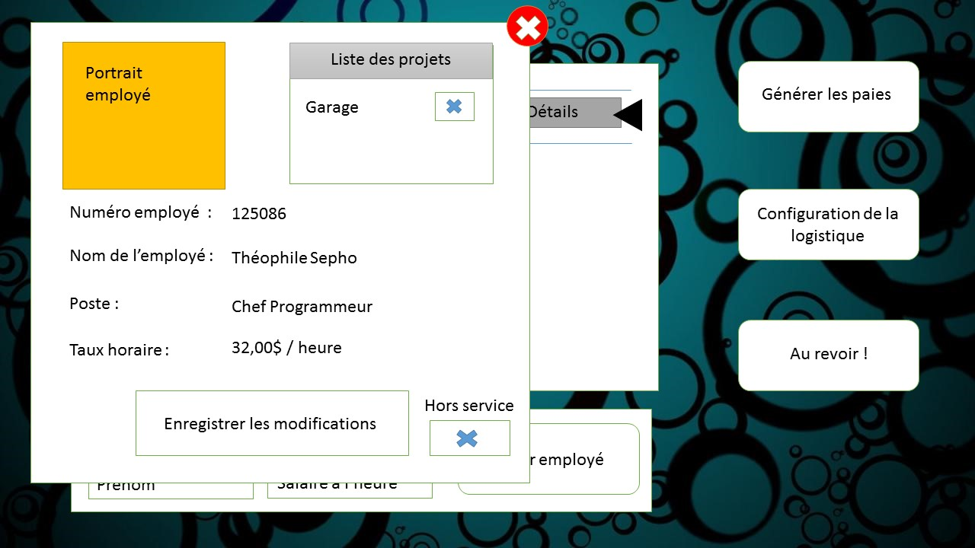

Troisième écran permettra à l’administrateur de gérer les différents projets.

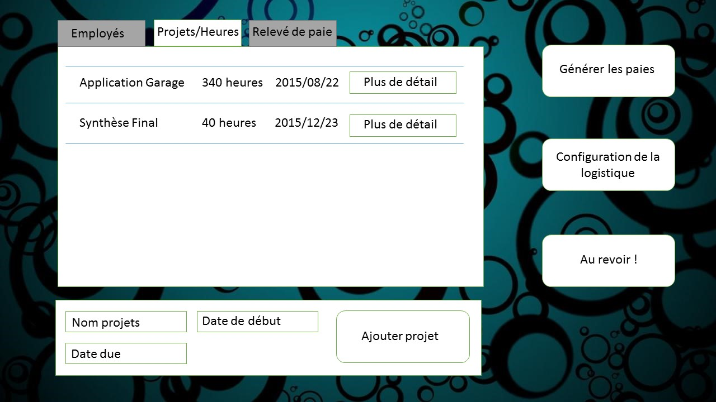

La quatrième vue :

